REPUBLIKA HRVATSKA
ZAGREBAČKA ŽUPANIJA
GRAD SVETI IVAN ZELINA
Upravni odjel za društvene djelatnosti, normativne, upravno-pravne i ostale poslove
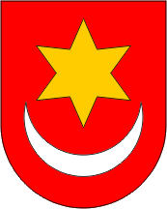
KLASA: 112-02/23-01/01
URBROJ: 238-30-04/19-23-10
Sv. Ivan Zelina, 14. ožujka 2023.

Povjerenstvo za provedbu natječaja za prijam u službu na radno mjesto viši stručni suradnik za društvene djelatnosti, objavljuje

REZULTATE PISANOG TESTIRANJA

Na pisanom testiranju održanom 14. ožujka 2023. kandidati su postigli sljedeće rezultate:

IME I PREZIME | Pristupio  testiranju | Broj točnih  odgovora |  | Broj bodova |  | Pravo na intervju
IME I PREZIME | Pristupio  testiranju | Test br. 1. | Test br. 2. | Test br. 1. | Test br. 2. | Pravo na intervju
Horvat Monika | Da | 27 | 22 | 9 | 7,3 | Da
Gajger Kristina | Da | 25 | 25 | 8,3 | 8,3 | Da

PREDSJEDNIK POVJERENSTVA
Dragutin Mahnet, dipl.iur.

